**Руководитель Гильдии педагогов**

**Союза деятелей культуры и искусства**

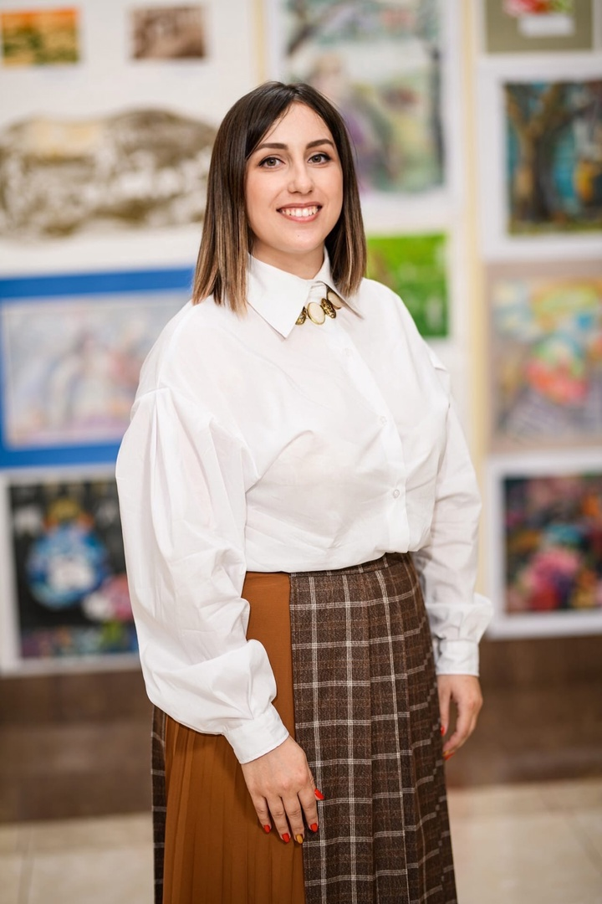

Коробчинская Полина Игоревна.

Искусствовед, художник, организатор культурных инициатив, педагог высшей квалификационной категории, специалист в области художественного образования и культурных практик, художник и мастер декоративно-прикладного искусства. Является активным организатором просветительских проектов в России и за рубежом.

Член Союза деятелей культуры и искусства, Член Международного союза педагогов-художников, Профессионального союза художников России, Международного художественного фонда, Евразийского художественного союза, Ассоциации деятелей детского творчества.

Образование:

Высшее: ФГБОУ ВО «Омский государственный педагогический университет» (г. Омск), направление подготовки «Педагогическое образование» (44.03.01);

Среднее профессиональное: Колледж искусств и культуры имени А.А. Алябьева (г. Тобольск), специальность «Социально-культурная деятельность и народное художественное творчество»;

Профессиональная переподготовка: Международная академия экспертизы и оценки (г. Саратов), программа «Искусствоведение».

С 2012 года преподавала скульптуру и художественные дисциплины в Детской школе искусств имени А.А. Алябьева (г. Тобольск), где также возглавляла Художественное отделение. Присвоена высшая квалификационная категория. Воспитанники неоднократно становились лауреатами творческих конкурсов различных уровней, а по итогам обучения поступили в престижные университеты страны. Сама Полина Игоревна многократный Лауреат Международных, Всероссийских, Межрегиональных, областных и городских конкурсов педагогического и профессионального мастерства.

С 2020 года работает как искусствовед и организатор в Международном центре творческого развития «Арт Птица», руководит международными и всероссийскими проектами, организует культурные акции, педагогические конференции, конкурсы профессионального мастерства, выставки и фестивали, координирует публикации методических работ и авторских материалов в СМИ.

Награды:  
Награждена Благодарностью Департамента культуры Тюменской области, Почётной грамотой Комитета по культуре и туризму Администрации города Тобольска, Благодарственным письмом Главы администрации города за многолетний добросовестный труд, высокий профессионализм, большой личный вклад в развитие культуры и образования, а также многочисленными грамотами и благодарностями от учреждений культуры, образовательных организаций и общественных объединений.